Arduino 入门到精通 lcd1602

接线示意图:
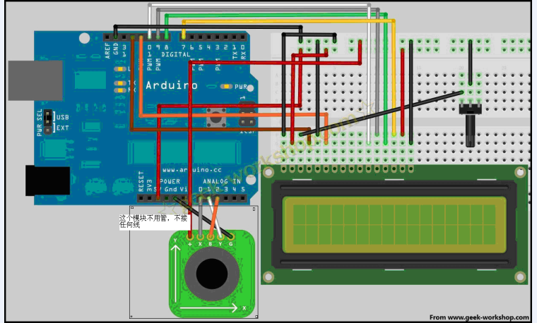
下面个摇杆模块，不用接先不忙管。

程序代码
#include <LiquidCrystal.h>
LiquidCrystal lcd(12, 11, 10, 9, 8, 7);//设置接口
void setup()
{
lcd.begin(16,2);
lcd.clear(); //清屏
delay(1000); //延时1000ms
}

void loop ()
{

lcd.setCursor(0, 0) ; //设置光标位置为第1行第1个位置
lcd.print("LCD-1602 "); //使屏幕显示文字
lcd.setCursor(0, 1) ;
lcd.print("LCD1602 "); //使屏幕显示文字Button OFF
delay(500); //延时0.1秒，这里也就是刷新速度。
}
实验效果：
